华中科技大学研究生课程考试试卷
□公共课
□专业课
□开卷
□闭卷
√
课程名称： 课程类别 考核形式
数值分析
√
学生类别______________考试日期______________学生所在院系_______________
研究生
2016-6-1
学号__________________姓名__________________任课教师___________________

一、填空 (每题3分，共24分)
1．设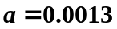，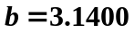，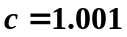都是经过四舍五入得到的近似值，则它们分别有 ， ， 位有效数字。
2．设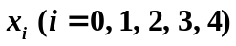 为互异节点，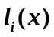为对应的4次Lagrange插值基函数，则 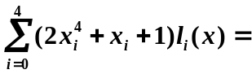___________________，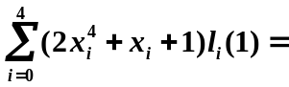________。
3． 已知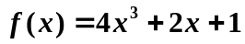, 则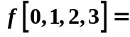 ，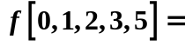 。
4．当常数 ，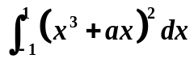达到极小。
5. 三次Chebyshev多项式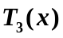在[-1, 1]上3个不同实零点为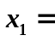 ，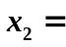 ，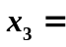 ；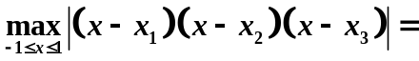 。
6．已知一组数据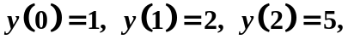利用最小二乘法得到其拟合直线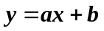，则_____ ，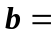_____。
7. 当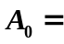 ，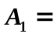 时，求积公式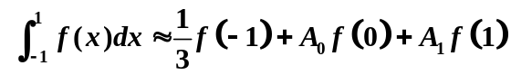的代数精度能达到最高，此时求积公式的代数精度为 。
8．已知矩阵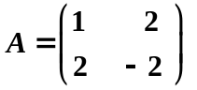，则= ，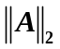 ，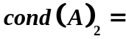 。
二、(10分) 设函数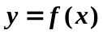, 已知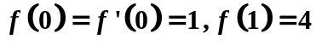，
(1) 试求过这两点的二次Hermite插值多项式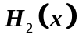；
(2) 若还已知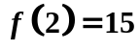，求次数不超过三次的插值多项式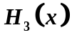。
三、(10分) 求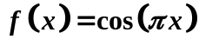在[0, 1]上的一次最佳平方逼近多项式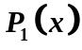，并计算平方误差。
四、(12分) 利用2次Legendre正交多项式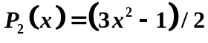构造两点Gauss型求积公式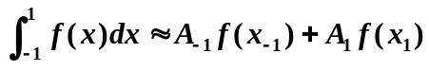，
(1) 试确定求积公式中的Gauss点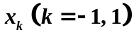及求积系数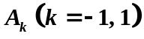，并说明求积公式的代数精度是多少？
(2) 用所得求积公式计算 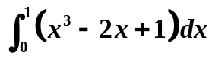，并给出相应的截断误差。
五、(14分) 设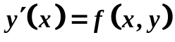，步长为h，隐式公式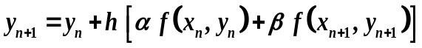具有二阶收敛，
(1) 试确定参数和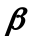的值；
(2) 若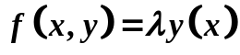，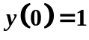，求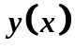在节点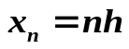处的数值解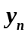；
(3) 若且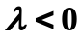，证明公式是无条件稳定的。
六、(12分)已知方程组 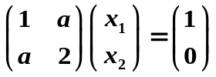，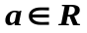且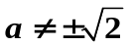，
(1) 利用Gauss消元法求方程组的解；
(2) 给出求解方程组的Jacobi迭代格式和 Gauss-Seidel迭代格式，并说明两种迭代格式均收敛的的取值范围。
七、(12分)已知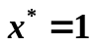为方程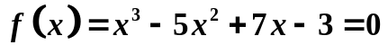的根，
(1) 试证牛顿迭代法在附近是线性收敛的；
(2) 写出处理重根的牛顿迭代公式，并讨论其收敛阶。
八、(6分) 设求解方程组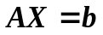的迭代格式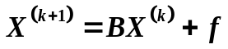收敛，
证明：当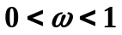时，迭代格式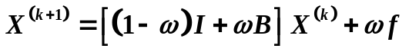也收敛。

